О Журавлеве А.В.

1. Освободить Журавлева Алексея Владимировича от занимаемой должности руководителя Государственной службы Чувашской Республики по конкурентной политике и тарифам по собственному желанию.
2. Настоящий Указ вступает в силу со дня его подписания.

Президент
Чувашской Республики М.Игнатьев

г. Чебоксары
13 сентября 2010 года
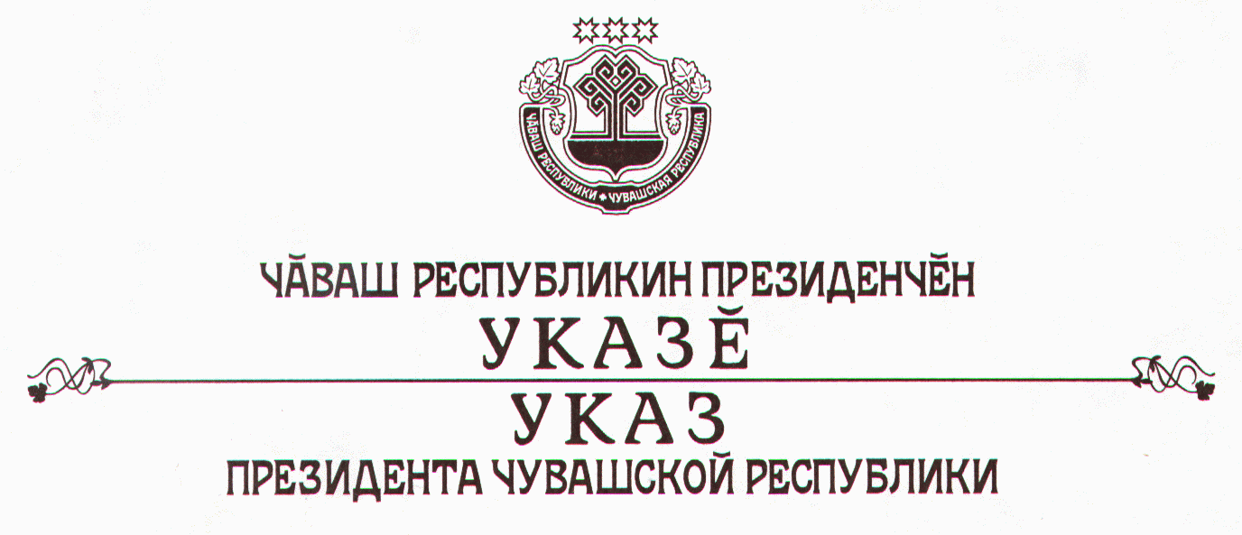
№ 114

